附件1：

2017年度

梨树县财政局部门决算

2018年9月

目 录

第一部分 部门概况
一、主要职能
二、机构设置及部门决算单位构成
第二部分 2017年度部门决算表
一、收入支出决算总表
二、收入决算表
三、支出决算表
四、财政拨款收入支出决算总表
五、一般公共预算财政拨款支出决算表
六、一般公共预算财政拨款基本支出决算表
七、一般公共预算财政拨款“三公”经费支出决算表
八、政府性基金预算财政拨款收入支出决算表
第三部分 2017年度部门决算情况说明
第四部分 名词解释

第一部分 部门概况

一、主要职能
（一）贯初执行国家财税方针，政策；根据全要国民经济和社会发展战略，研究拟定财政中长期发展规划、改革方案及其有关政策并组织实施；分析预测经济形势，提出运用财税政策实施经济调控和综合平衡社会财力的建议，
（二）制定全县预算内外资金管理制度；依法监督检查全要各部门、单位财经法规执行情况及财政收支，财务会计行为；受理和接待与财政、财务、会计工作有关事项的举报。信访，
（三）负责县本级行政、事业单位职工工资的集中管理，统发放工作
（四）参与本县地方经济的宏观调控和管理工作，协同有关部门深化全县教育、商业、房产、基建投资，劳动工资，医疗保险等项的改革；运用财政税收经济杠杆，对全县经济运行和收入分配进行调节和控制；负责政府采购制度实施、管理和监餐
（五）严格执行地方国库管理制度、国库集中收付制度。接规定开展国库现金管理工作。协调国税与地税局税收均衡入库
（六）负责管理财政社会保障和就业及医疗卫生友出，为社会保障资金的财务管理制度的执行情况进行监督和管理，对县属企业、事业单位养老保险基金的收支进行管理和监督，负责编制全县社会保障预决算草案。
（七）负责全县财政预算内收支和预算外财力收支午年度预算的编制、执行和年终决算工作。负责政府非税收入的管理，款行政府非税收入管理的有关制度和政策；负责政府性基金管观：按照规定管理行政事业性收费。管理财政票据。执行彩票管理政策和有关办法，管理彩票市场，按规定管理彩票资金
（八）监督财政方针政策、法律法规的执行情况；检査反映财政收支管理中的重大问题；对违反财经纪律的有关事项进行查处，协助有关部门处理重大违反财经纪律的案件；提出加强财政管理的政策建议；负责宣传财政工作．
（九）贯彻执行《会计法》和企、事业单位会计准则，管理和指导全县国有企业（三资企业）、行政事业单位财务和全县会计日常管理工作。负责指导制定国有企业和事业单位的财务管理制度；对全县财政千部和财务人员进行业务指导和培训
（十）负责全县国有资产产权登记、产权界定、产权纠纷调查、资产评估以及对国有资产保值、増值状况进行监督检査等
（十ー）负责财政经济发展支出、政府性投资项目的财政拨款的管理工作；参与项目建设管理和监督；严格执行基本建设财务制度，拟定并实施相关专项资金管理办法，承担财政投资评审工作；负责有关政策性补贴和专项储备资金财政管理工作。负责农业综合开发工作。
（十ニ）贯彻执行国家債务管理方面的方针政策和制度，防范财政风险。统一管理政府的内外債务
（十三）承办县政府交办的其他事项
二、机构设置及部门决算单位构成
根据上述职责，梨树县财政局内设19个机构，分别为人秘科、预算科、国库科、行政政法科、教科文科、行政审批办公室、企业科、农业科、政府采购办工室、综合科、粮贸科、监督科、罚没办、会计科、经建科、国有科、乡镇科、网络信息科、社保科。
纳入梨树县财政局2017年度部门决算编制范围的单位包括：
1.梨树县财政局本级
2.梨树县国库集中支付中心
3梨树县债务金融管理中心
4梨树县政府采购中心
5梨树县财政投资评审中心
6梨树县农业综合开发办公室
7梨树县财政信息中心
2017年实有人员157人，其中：在职人员116人，离退休人员41人。

第二部分 2017年度部门决算表

一、收入支出决算总表
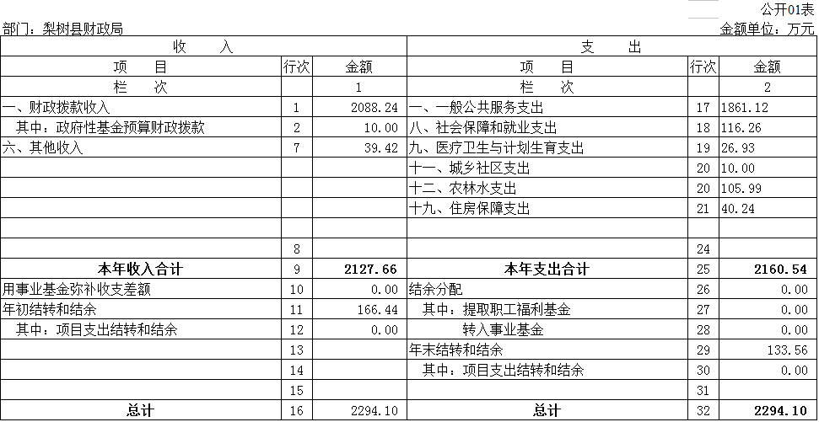

二、收入决算表
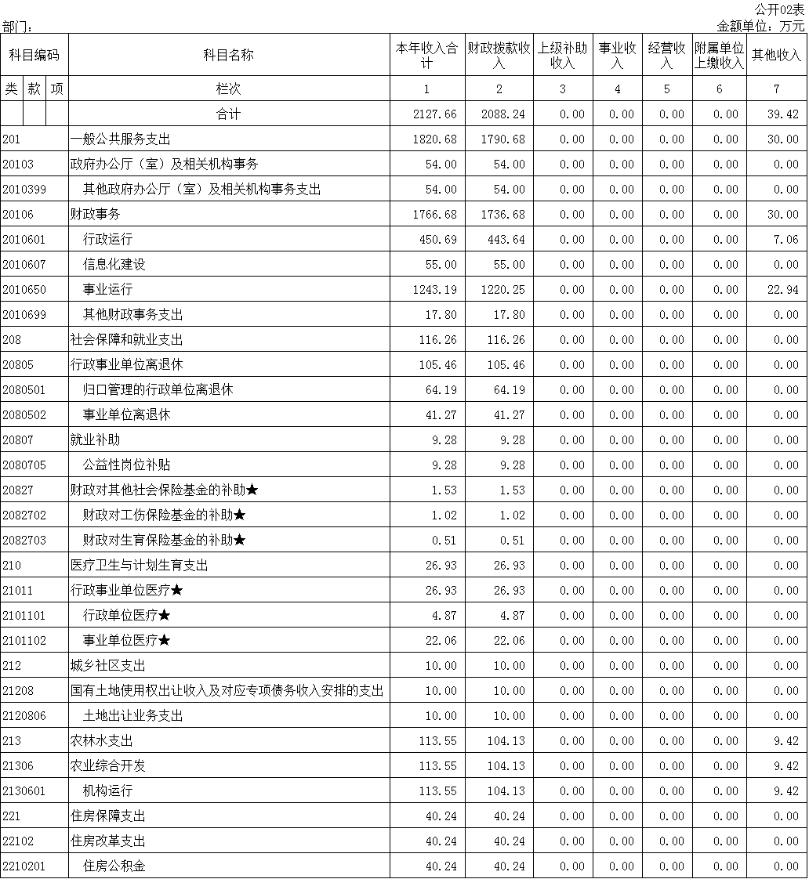

三、支出决算表
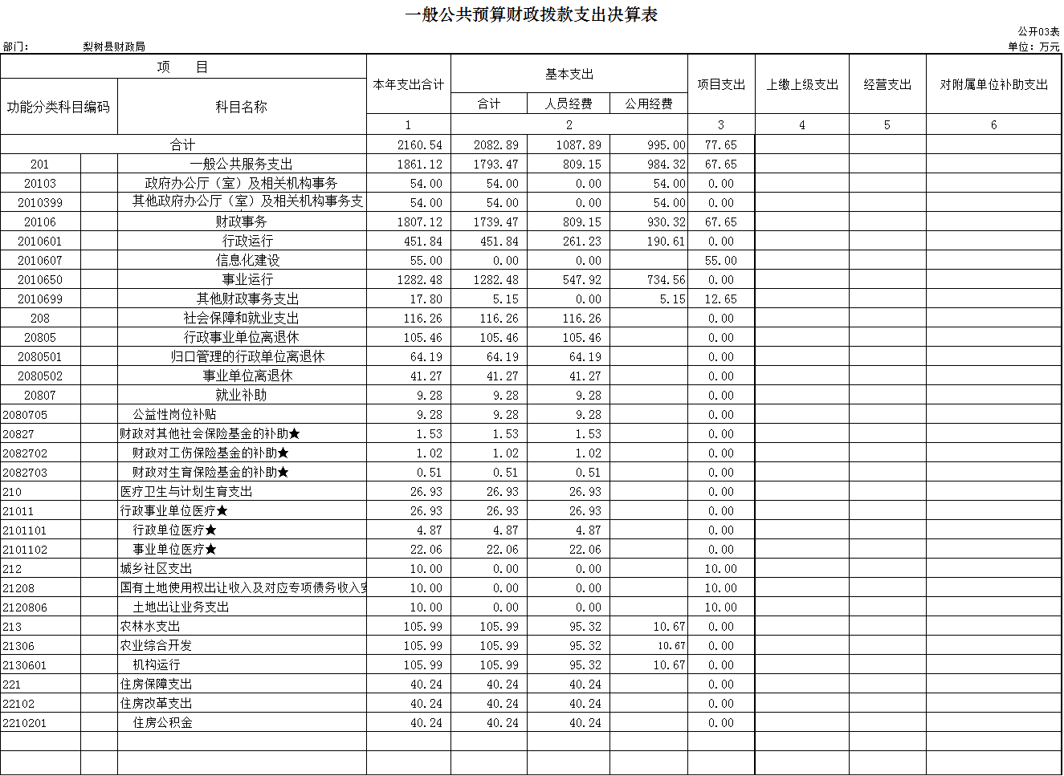
四、财政拨款收入支出决算总表

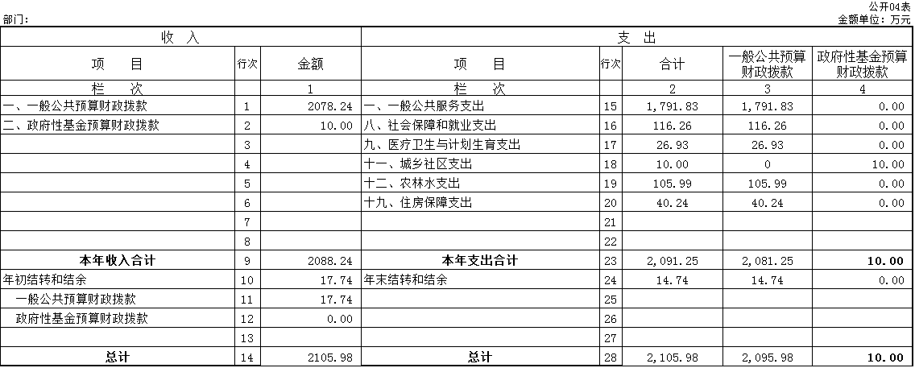

五、一般公共预算财政拨款支出决算表
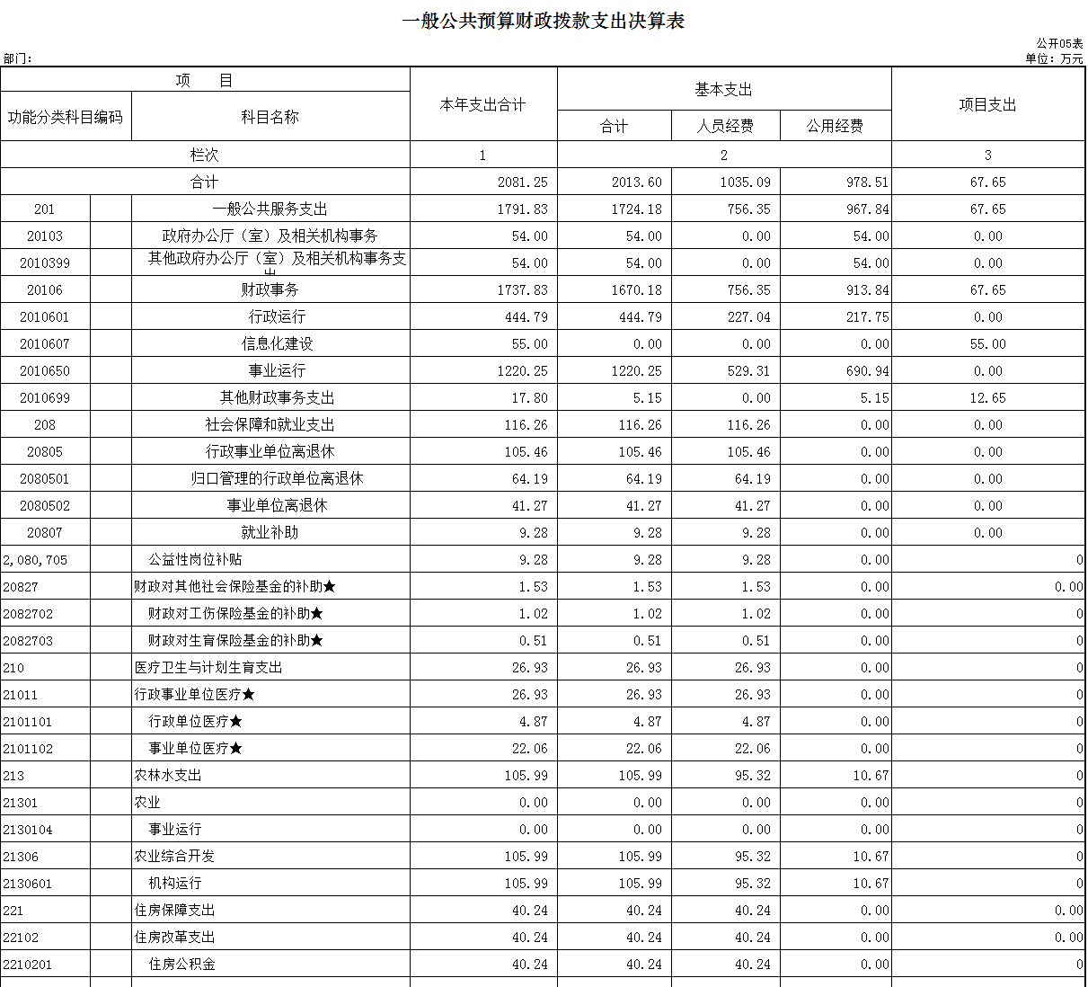

六、一般公共预算财政拨款基本支出决算表
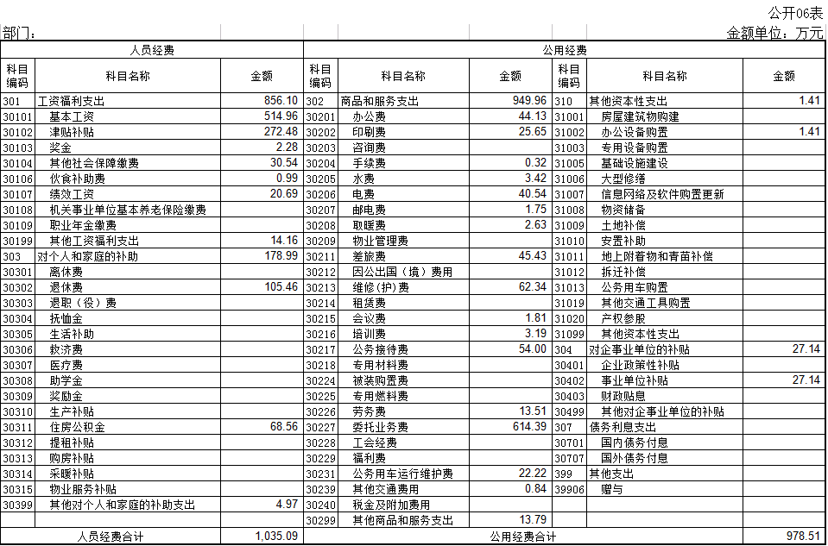

七、一般公共预算财政拨款“三公”经费支出决算表
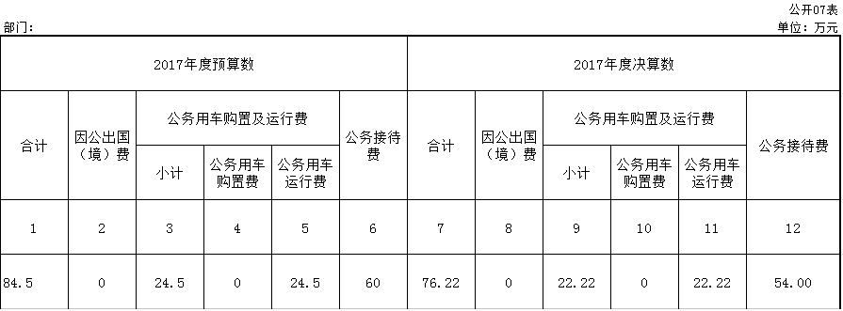

八、政府性基金预算财政拨款收入支出决算表
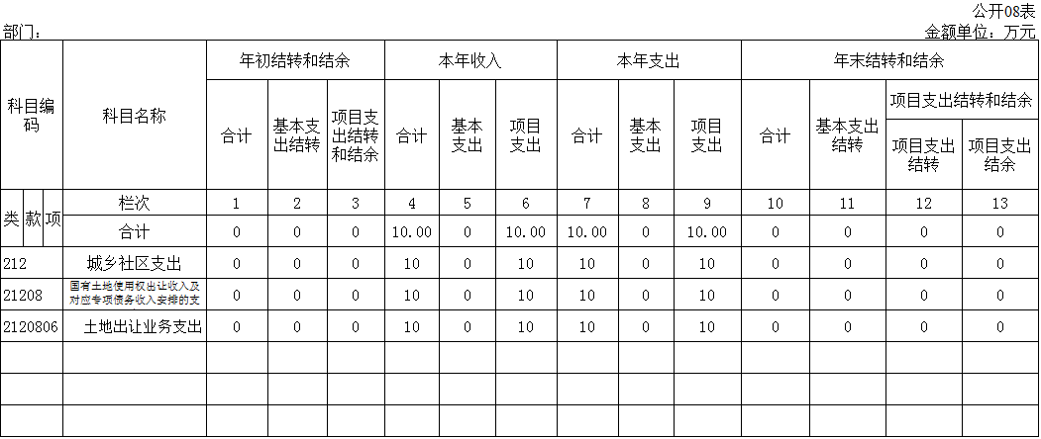

第三部分 2017年度部门决算情况说明

一、关于梨树县财政局2017年度收入支出决算总体情况说明
梨树县财政局2017年收入总计21,27.66万元，比2016年增加9万元，增长0.42 %；支出总计2160.54万元，减少121.39万元，降低5.62%。
二、关于梨树县财政局2017年度收入决算情况说明
本年收入合计2127.66万元，其中：财政拨款收入 2088.24 万元，占98%；其他收入39.42万元，占2%。
三、关于梨树县财政局2017年度支出决算情况说明
本年支出合计2160.54万元，其中：基本支出 20,82.89万元，占96.4%；项目支出 77.65万元，占3.6%；
四、关于梨树县财政局2017年度财政拨款收入支出决算总体情况说明
梨树县财政局2017年财政拨款收支总决算算2,105.98 万元，财政拨款收支总计比2016年各增加334.61 万元，增长15.89 %。
五、关于梨树县财政局2017年度一般公共预算财政拨款支出决算情况说明
（一）财政拨款支出决算总体情况
梨树县财政局2017年财政拨款支出2105.98万元，占本年支出合计的100%。与2016年相比，财政拨款支出增加 334.61万元，增长15.89%。
（二）财政拨款支出决算结构情况
梨树县财政局2017年财政拨款支出2105.98万元，主要用于以下方面：一般公共服务支出1791.83万元，占 85.08%；社会保障和就业支出116.26万元，占5.52%；城乡社区支出10万元，占0.47%；农林水支出105.99万元，占5.03 %；住房保障支出40.24万元，占1.91%
（三）财政拨款支出决算具体情况
梨树县财政局2017年财政拨款支出年初预算为2,511.10万元，支出决算为2105.98万元，完成年初预算的 83.87%。其中：
- 一般公共服务支出年初预算为2,146.00万元，支出决算为1791.83万元，完成年初预算的83.50%。
2.社会保障和就业支出年初预算为181.80万元，支出决算为116.26万元，完成年初预算的63.95%。3.医疗卫生和计划生育支出年初预算为38.8万元，支出决算为26.93万元，完成年初预算的69.41%。
- 医疗卫生与计划生育支出年初预算为38.8万元，支出决算为26.93万元，完场年初预算的69.41%。
4.城乡社区支出年初预算为36万元，支出决算为10万元，完成年初预算的27.78%。
- 农林水支出年初预算为105万元，支出决算为105.99万元，完成年初预算的1.01倍。
6.住房保障支出年初预算为3.5万元，支出决算为40.24万元，完成年初预算的11.50倍。
六、关于梨树县财政局2017年度一般公共预算财政拨款基本支出决算情况说明
梨树县财政局2017年财政拨款基本支出2013.6万元，其中：
人员经费1035.09万元，主要包括：基本工资、津贴补贴、奖金、社会保障缴费、伙食补助费、绩效工资、其他工资福利支出、退休费、住房公积金、其他对个人和家庭的补助支出。
公用经费978.51万元，主要包括：办公费、印刷费、手续费、水费、电费、邮电费、取暖费、差旅费、维修（护）费、会议费、培训费、公务接待费、劳务费、委托业务费、公务用车运行维护费、其他交通费用、其他商品和服务支出、办公设备购置。

七、关于梨树县财政局2017年度一般公共预算财政拨款“三公”经费支出决算情况说明
（一）“三公”经费财政拨款支出决算总体情况说明
梨树县财政局2017年“三公”经费财政拨款支出预算为84.5万元，支出决算为76.22万元，完成预算的90.2%。其中：因公出国（境）费支出决算为0万元；公务用车购置及运行费支出决算为0万元；公务接待费支出决算为54万元，完成预算的2.2倍。
（二）“三公”经费财政拨款支出决算具体情况说明
2017年“三公”经费财政拨款支出决算中，因公出国（境）费支出决算为0万元；公务用车购置及运行费支出决算为22.22万元，占25.19%；公务接待费支出决算为54万元，占70.85%。具体情况如下：
- 因公出国（境）费支出为0万元。
2.公务用车购置及运行费支出22万元。其中公务用车购置0万元；公务用车运行支出为22.22万元。2017年，开支财政拨款的公务用车保有量为6辆。
3.公务接待费支出54万元。全年国内公务接待20批次， 人次。
八、关于梨树县财政局2017年度一般公共预算财政拨款“三公”经费支出决算情况说明
（一）机关运行经费支出情况
2017年梨树县财政局的机关运行经费财政拨款支出 222.9万元，比2016年减少186.9万元。
（二）政府采购支出情况
2015年梨树县财政局政府采购支出总额0万元。
（三）国有资产占用情况
截至2017年12月31日，梨树县财政局各单位共有车辆7辆，其中：一般公务用车6辆、其他用车1辆。

第四部分 名词解释

一、财政拨款收入：指财政当年拨付的资金。
单位开展专业业务活动及其辅助活动取得的收入；
- 其他收入：指除上述收入以外的各项收入。包括银行存款利息收入
- 基本支出：指为保障机构正常运转、完成日常工作任务而发生的人员支出和公用支出等各项支出。
四、年初结转和结余：指以前年度尚未完成、结转到本年仍按原规定用途继续使用的资金，或项目已完成等产生的结余资金。
五、结余分配：指事业单位按照事业单位会计制度规定，从非财政补助结余中分配的事业基金和职工福利基金等。
六、年末结转和结余：指事业单位按有关规定结转到下年或以后年度继续使用的资金，或项目已完成等产生的结余资金。
七、“三公”经费财政拨款支出：指通过财政拨款资金安排的因公出国（境）费、公务用车购置及运行费和公务接待费支出。其中，因公出国（境）费指单位工作人员公务出国（境）的往返机票费、国际旅费、国外城市间交通费、住宿费、伙食费、培训费、公杂费等支出；公务用车购置及运行费指单位购置公务用车支出及公务用车使用过程中所发生的租用费、燃料费、维修费、过桥过路费、保险费、安全奖励费等支出；公务接待费指单位按规定开支的各类公务接待（含外宾接待）支出。
八、机关运行经费：为保障行政单位（含参照公务员法管理的事业单位）运行用于购买货物和服务的各项资金，包括办公及印刷费、邮电费、差旅费、会议费、福利费、日常维修费、专用材料及一般设备购置费、办公用房水电费、办公用房取暖费、办公用房物业管理费、公务用车运行维护费以及其他费用。

